Ontwerpbesluit inzake uit te voeren zandsuppleties programma 2010
Ministerie van Verkeer en Waterstaat/Directoraat-Generaal Rijkswaterstaat/Rijkswaterstaat Waterdienst
De Staatssecretaris, namens deze de Hoofdingenieur-Directeur van Rijkswaterstaat Waterdienst, stelt bij besluit de uit te voeren werken voor programma 2010 vast, waartoe nu een ontwerp is opgesteld.

Terinzagelegging
Het ontwerp van het besluit en andere relevante stukken liggen gedurende een periode van 6 weken, vanaf dagtekening in de Staatscourant, ter inzage.
De stukken kunt u inzien bij de volgende diensten, op werkdagen van 9 tot 12 uur en van 13 tot 16 uur (na vooraf gemaakte telefonische afspraak). Voor specifieke vragen over suppleties kunt u terecht bij de dienst in uw regio.
Directoraat-Generaal Rijkswaterstaat, Rijkswaterstaat Noord-Nederland, Secretariaat Directie Water en Scheepvaart, Zuidersingel 3, Leeuwarden (058-2344333);
Directoraat-Generaal Rijkswaterstaat, Rijkswaterstaat Noord-Holland, Secretariaat Directie Water, Scheepvaart en Realisatie Infrastructuur (WSA), Toekanweg 7, Haarlem (023-5301323);
Directoraat-Generaal Rijkswaterstaat, Rijkswaterstaat Zuid-Holland, Secretariaat Infraprovider Nat, Boompjes 200, Rotterdam (010-4026355);
Directoraat-Generaal Rijkswaterstaat, Rijkswaterstaat Zeeland, Secretariaat Afdeling Waterbeheer (AXW), Poelendaelesingel 18, Middelburg (0118-622000).
Rijkswaterstaat Waterdienst Secretariaat Directie Netwerk Water Zuiderwagenplein 2, Lelystad (0320-298305)

Inlichtingen
Voor het verkrijgen van nadere inlichtingen en/of kopieën van de ter inzage gelegde stukken kunt u telefonisch contact opnemen met de desbetreffende dienst van het Directoraat-Generaal Rijkswaterstaat, zoals boven vermeld.

Zienswijzen
Gedurende de termijn van terinzagelegging kunnen belanghebbenden schriftelijk of mondeling hun zienswijze geven op het ontwerpbesluit. Schriftelijke reacties dienen gericht te worden aan: Hoofdingenieur-Directeur van Rijkswaterstaat Waterdienst, Ir. L. Bijlsma, Postbus 17, 8200 AA Lelystad

Ontwerpbesluit
De Staatssecretaris van Verkeer en Waterstaat,
Gelet op het bepaalde in artikel 10, eerste lid, van de Wet op de waterkering,
Besluit:
door en op kosten van het Rijk worden voor het programma 2010 tot het voorkomen of tegengaan van een landwaartse verplaatsing van de kustlijn de volgende werken uitgevoerd, zoals opgenomen in de bij dit besluit behorende ontwerpprogramma zandsuppleties 2010 en aangegeven op de bij dit besluit behorende kaart.
De Staatssecretaris van Verkeer en Waterstaat,
namens deze:
de Hoofdingenieur-Directeur van Rijkswaterstaat Waterdienst,
L. Bijlsma.

Ontwerpprogramma zandsuppleties 2010
Het doel van het suppletieprogramma is het bestrijden van de structurele erosie van de Nederlandse kust. Het suppletieprogramma 2010 omvat in totaal ruim 13 miljoen m3 zand, waarvan ca. 5,3 miljoen m3 op het strand zal worden aangebracht en ca. 7,9 miljoen m3 onder water. De geplande suppleties voor programma 2010 zijn gebaseerd op de kustlijnkaarten van 2009. Deze kaarten zijn de vertaling van de in 2008 uitgevoerde toetsing van de gemeten actuele kustlijn ten opzichte van de Basiskustlijn. Rijkswaterstaat geeft, daar waar dat vanuit kustlijnhandhaving verantwoord is, de aannemer twee jaar (2010 en 2011) de tijd om de suppletiewerken uit te voeren. Ook voor het voorgaande suppletieprogramma (2009) heeft Rijkswaterstaat de aannemer de ruimte gegeven de werken in twee jaar uit te voeren. Hierdoor zullen waarschijnlijk in uitvoeringsjaar 2010 tevens suppleties uit programma 2009 worden uitgevoerd.

Uitgebrachte adviezen Provinciale Overlegorganen voor de Kust (POK’s)
Ingevolge artikel 10, vierde lid van de Wet op de waterkering is het voornemen tot de uit te voeren zandsuppleties in programma 2010 behandeld in de POK’s Friesland, Noord-Holland, Zuid-Holland en Zeeland. De door deze POK’s uitgebrachte adviezen maken onderdeel uit van de stukken die ter inzage liggen.
Ontwerpprogramma zandsuppleties 2010

Kustvak | Locatie | Beginraai (km) | Eindraai (km) | Methode | Hoeveelheid *1000 m3
Ameland | Midden | 11 | 20 | Vooroever | 4.7001
 | Midden | 11,4 | 20 | Strand | 2.000
 | West | 2 | 4 | Strand | 2.400
Noord-Holland | Bergen-Egmond | 31 | 40 | Vooroever | 3.200
 | Bergen | 31,5 | 34 | Strand | 500
 | Egmond | 37 | 39 | Strand | 400
 |  |  | Totaal |  | 13.200

Overzichtskaart te suppleren kustvakken programma 2010
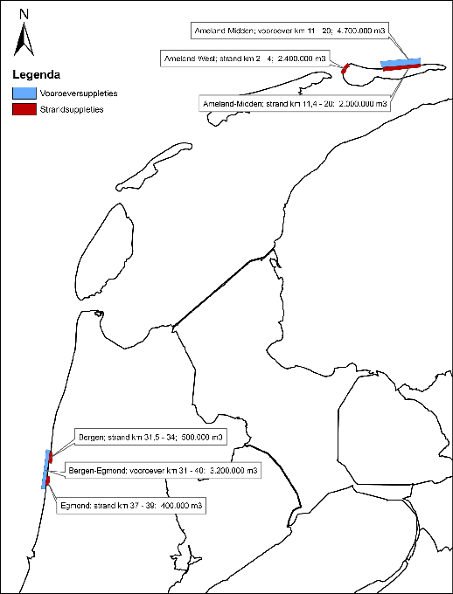

1 Dit is inclusief ca. 206.000 m3 zand, zoals voorgeschreven in de Nbwet vergunning van LNV aan de NAM ter compensatie voor de veronderstelde extra zandvraag van de Waddenzee uit de Noordzeekustzone als gevolg van bodemdaling door gaswinning.

